Docker的安装与使用
- 在ubuntu系统上面安装Dcker:检验ubantu的版本：cat /etc/*release*
- Docker的安装：Docker有很多的安装选择，推荐在ubantu下面安装，因为docker是在ubantu下开发的。安装包测试比较充分，保证软件包的可用性。Mac, windows和其他的一些linux发行版本无法原生运行Docker，可以使用虚拟软件创建一个ubuntu的虚拟机并在里面运行docker。
Docker原理:只需构建一次，到处运行Build once，Run anywhere
- Docker的安装步骤：在ubantu下打开命令行窗口
1. 通过系统自带包安装（可能不是最新版）
$ sudo apt-get update //更新源
$ sudo apt-get install -y docker.io
$ sudo ln -sf /usr/bin/docker.io /usr/local/bin/docker
$ sudo sed -i '$acomplete -F _docker docker' /etc/bash_completion.d/docker.io
2. 通过Docker源安装最新版本(推荐)
$ sudo apt-get install apt-transport-https
$ sudo apt-key adv --keyserver hkp://keyserver.ubuntu.com:80 --recv-keys 36A1D7869245C8950F966E92D8576A8BA88D21E9
$ sudo bash -c "echo deb https://get.docker.io/ubuntu docker main > /etc/apt/sources.list.d/docker.list"
$ sudo apt-get update
$ sudo apt-get install lxc-docker
- 检验是否安装成功：
$ docker -v或者$sudo docker run hello-world
Docker version 1.9.1, build a34a1d5
- Docker的应用场景：
A.web应用的自动化打包和发布；
B.自动化测试和持续集成、发布；
C.在服务型环境中部署和调整数据库或其他的后台应用；
D.从头编译或者扩展现有的OpenShift或Cloud Foundry平台来搭建自己的PaaS环境
E.代码一致性：在没有docker之前，开发、测试、生成环境可能不一样，如发布某个服务的端口时，开发是1000，而生产是2000，这就导致配置文件不一致。然而使用docker后，我在容器内的端口都是一样的，而容器对外暴露的端口可能不一样。
F.开发环境与生产环境的一致性：在生产环境的部署比较复杂，服务非常繁多。通过docker，我们可以单机版上通过容器来模拟生产环境的分布式环境。从而让开发人员的开发更有效率。
G.快速部署：可以将docker理解为轻量级的虚拟机，启动docker容器速度很快，启动虚拟机很慢
H.面向运维人员：降低运维成本。
- Docker架构：Docker采用c/s架构，客户端和服务器端不一定要在一起，客户端可以运行在windows、linux等机器上，然后服务器端必须运行在linux 64bit的操作系统上。
- Docker有哪些组件以及组件之间的关系：
主机：运行容器的机器
镜像：文件的层次结构，以及包含如何运行容器的元数据, Dockerfile中的每条命令都会在文件系统中创建一个新的层次结构，文件系统在这些层次上构建起来，镜像就构建于这些联合的文件系统之上。
容器：一个从镜像中启动，包含正在运行的程序的进程
Registry（镜像仓库）:存放镜像的地方，如Docker Hub
Volumn(卷):将物理机的文件夹挂载到容器内部.与openstack的volumn不一样，openstack中的卷是块存储，不能共享。而这里的volumn可以共享。
Dockerfile：用于创建镜像的脚本
仓库是用来存放镜像的，镜像里面有好几个容器，容器里面包含正在运行的程序的进程。
容器=镜像+只读层
容器是镜像的实例,先声明(描述)镜像,再创建容器,所以容器可以有多个。
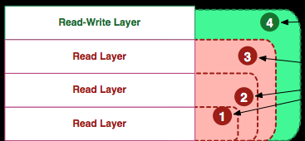
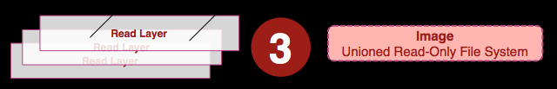
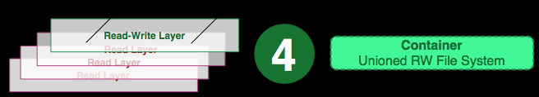
- Docker的基本指令：
Docker服务相关指令：
Docker服务启动|重启|停止
#service docker start //启动
#service docker restart //重启
#service docker stop //停止
Docker对应的版本查看
# sudo docker version
Docker环境查看
#sudo docker info
Docker命令查看
#sudo docker //查看docker的所有命令
#sudo docker command --help //查看单个docker命令的帮助，如docker ru--help
Docker容器相关指令

